建立OpenGL基本繪圖顯示架構
- 建立新的Class
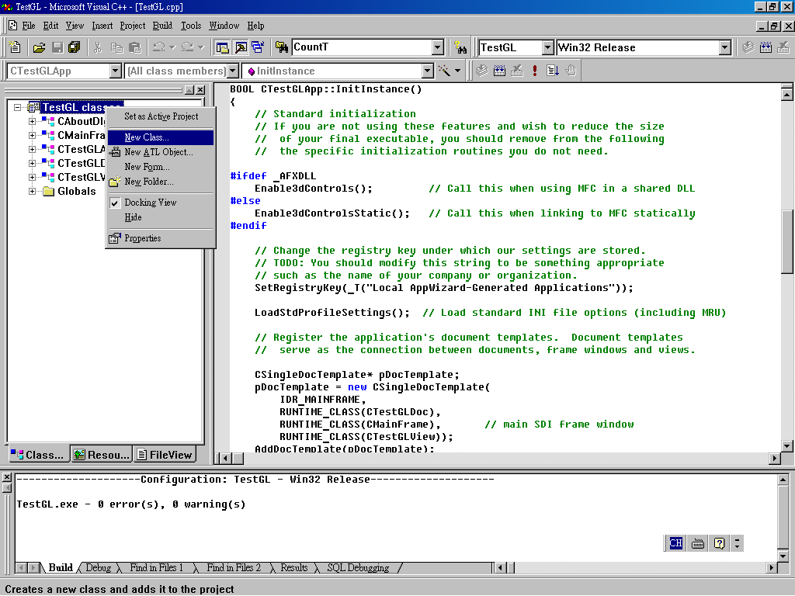
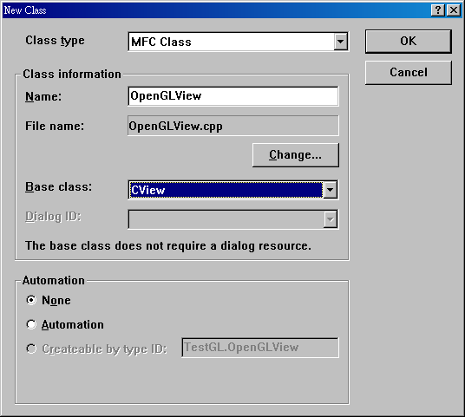
- 在圖標1 “Name” 處，命名該 Class 為 OpenGLView，在圖標2處選擇該 Class繼承 CView Class。
1
2

- 在 stdafx.h 檔案中加入如下的宣告：
#include <gl\gl.h>
#include <gl\glu.h>

- 下拉主選單，點選 Project\Settings…。
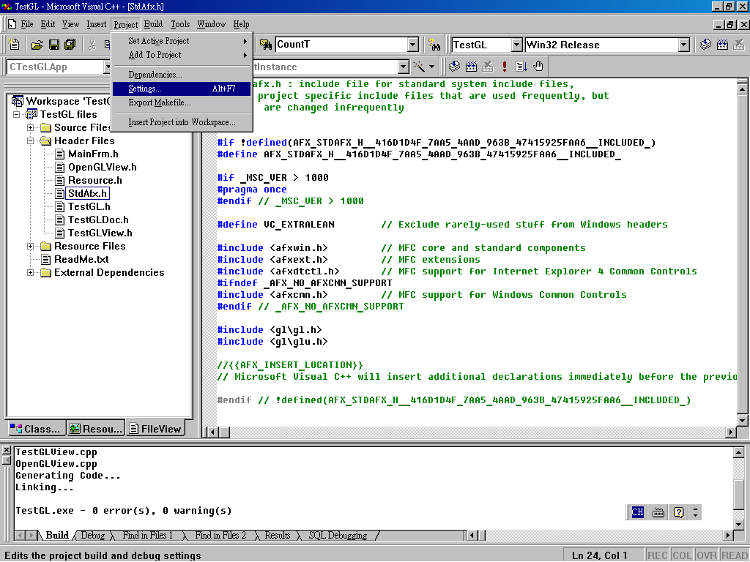
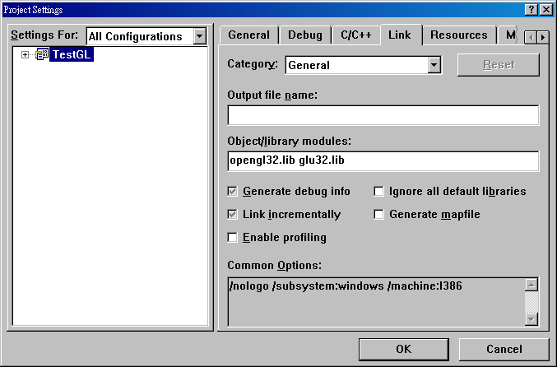
- 在圖標1 “Settings For” 選擇 “All Configurations”，在圖標2點選 “Link”，在圖標3輸入 “opengl32.lib glu32.lib“，按下 ”OK” 按鈕。
1
3
2

- 將處理圖形顯示的View改為繼承 OpenGLView，搜尋該View的檔案(即 TestGLView.h和 TestGLView.cpp)內之CView，將其改為OpenGLView。
例如：class CTestGLView : public Cview
改為：class CTestGLView : public OpenGLView

- 在TestGLView.h檔頭加入 #include "OpenGLView.h"

- 在OpenGLView中加入OnCreate，如下圖所示，點選OpenGLView，按滑鼠右鍵，選擇 “Add Windows Message Handler…” 加入。
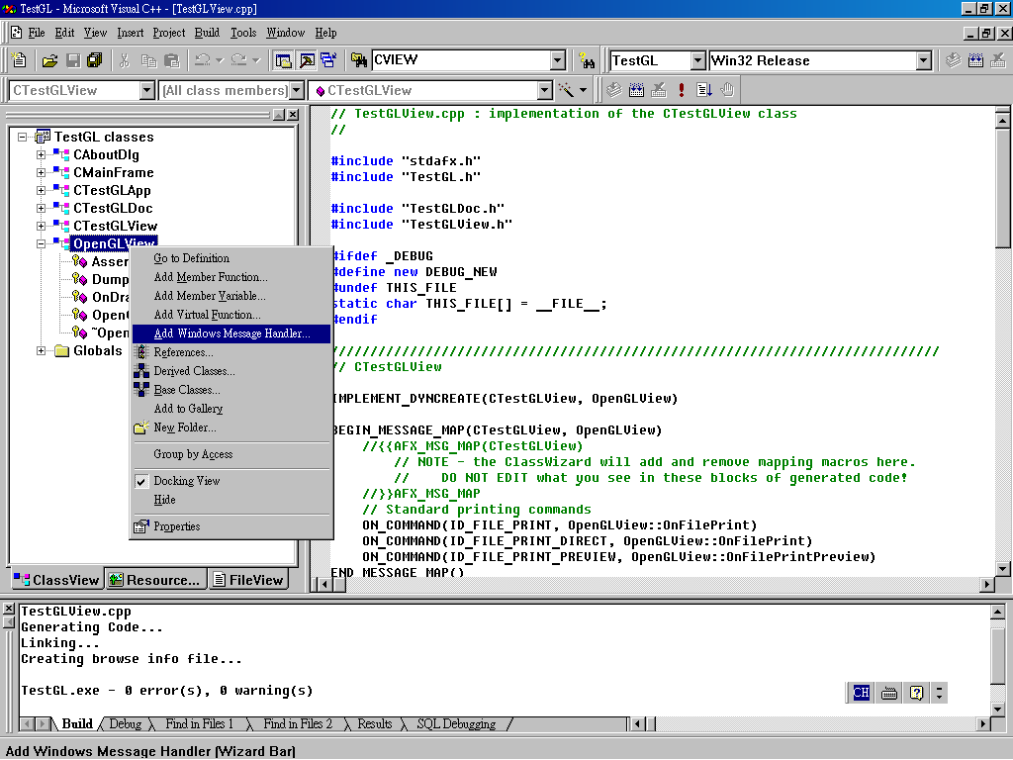
- 如下圖所示，在圖標1點選 ”WM_CREATE”，按 “Add and Edit”。
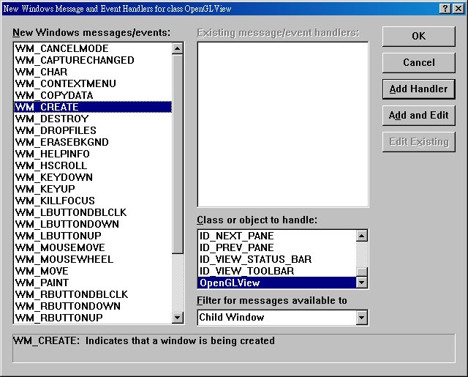
1
- 在 OpenGLView::OnCreate內增加如下：
int OpenGLView::OnCreate(LPCREATESTRUCT lpCreateStruct)
{
if (CView::OnCreate(lpCreateStruct) == -1)
return -1;

// TODO: Add your specialized creation code here
if (InitializeOpenGL()==FALSE)
return -1;
return 0;
}

- 加入BOOL InitializeOpenGL()，點選OpenGLView，按滑鼠右鍵，選擇 “Add Member Function…” 加入。
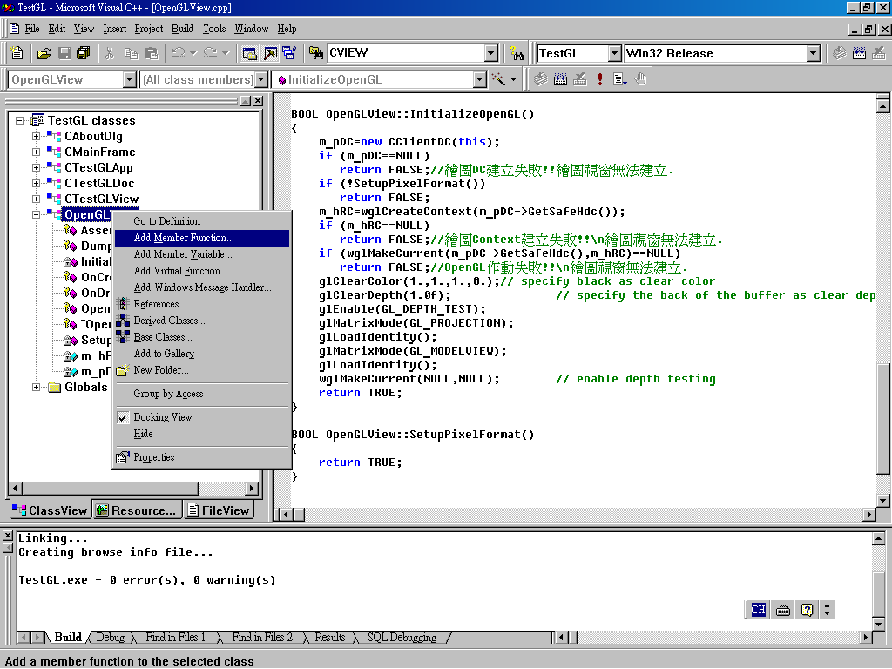
- 出現如下對話框，按圖標1、2、3輸入後，按 ”OK”按鈕。
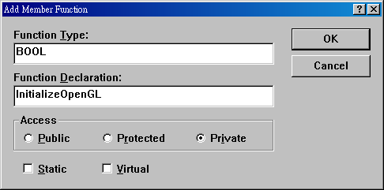

- 在 OpenGLView::InitializeOpenGL 加入如下：
BOOL OpenGLView::InitializeOpenGL()
{
m_pDC=new CClientDC(this);
if (m_pDC==NULL)
return FALSE;//繪圖DC建立失敗!!繪圖視窗無法建立.
m_hDC=m_pDC->GetSafeHdc();
if (!SetupPixelFormat())
return FALSE;
m_hRC=wglCreateContext(m_hDC);
if (m_hRC==NULL)
return FALSE;//繪圖Context建立失敗!!繪圖視窗無法建立.
if (wglMakeCurrent(m_hDC,m_hRC)==NULL)
return FALSE;//OpenGL作動失敗!!繪圖視窗無法建立.
glClearColor(0.,0.,0.,0.);// specify black as clear color
glClearDepth(1.0f); // specify the back of the buffer as clear depth
glEnable(GL_DEPTH_TEST);
glMatrixMode(GL_PROJECTION);
glLoadIdentity();
glMatrixMode(GL_MODELVIEW);
glLoadIdentity();
wglMakeCurrent(NULL,NULL); // enable depth testing
return TRUE;
}

- 增加CDC* m_pDC、HGLRC m_hRC、HDC m_hDC及BOOL SetupPixelFormat()。

- 在 OpenGLView:: SetupPixelFormat 加入如下：
BOOL OpenGLView::SetupPixelFormat()
{
PIXELFORMATDESCRIPTOR pfd =
{ sizeof(PIXELFORMATDESCRIPTOR),// size of this pfd
1, // version number
PFD_DRAW_TO_WINDOW | // support window
PFD_SUPPORT_OPENGL | // support OpenGL
PFD_DOUBLEBUFFER, // double buffered
PFD_TYPE_RGBA, // RGBA type
24, // 24-bit color depth
0, 0, 0, 0, 0, 0, // color bits ignored
0, // no alpha buffer
0, // shift bit ignored
0, // no accumulation buffer
0, 0, 0, 0, // accum bits ignored
16, // 16-bit z-buffer
0, // no stencil buffer
0, // no auxiliary buffer
PFD_MAIN_PLANE, // main layer
0, // reserved
0, 0, 0 // layer masks ignored
};
int iPixelFormat;
if (GLHardAccel==FALSE)//軟體
{ iPixelFormat=MyChosePixelFormat(false);
if (iPixelFormat==0)
{ pfd.dwFlags=PFD_GENERIC_FORMAT|PFD_DRAW_TO_WINDOW|PFD_DOUBLEBUFFER|PFD_SUPPORT_OPENGL;
iPixelFormat=ChoosePixelFormat(m_hDC,&pfd);
}
}
else//硬體加速
{ iPixelFormat=MyChosePixelFormat(true);
if (iPixelFormat==0)
{ iPixelFormat=MyChosePixelFormat(false);
if (iPixelFormat==0)
{ pfd.dwFlags=PFD_DRAW_TO_WINDOW|PFD_DOUBLEBUFFER|PFD_SUPPORT_OPENGL;
iPixelFormat=ChoosePixelFormat(m_hDC,&pfd);
}
}
}
if (iPixelFormat==0)
return FALSE;//選擇Pixelformat失敗!!繪圖視窗無法建立.
if (SetPixelFormat(m_hDC,iPixelFormat,&pfd)==FALSE)//設定 Pixel format 給 device context
return FALSE; //設定Pixelformat失敗!!繪圖視窗無法建立.
return TRUE;
}

- 在OpenGLView增加BOOL GLHardAccel及int MyChosePixelFormat(bool accel)。

- 設定GLHardAccel、m_pDC、m_hRC的初始值，在OpenGLView建構式中加入如下：
OpenGLView::OpenGLView()
{
GLHardAccel=FALSE;
m_pDC=NULL;
m_hRC=NULL;
}

- 在 OpenGLView::MyChosePixelFormat 加入如下：
int OpenGLView::MyChosePixelFormat(bool accel)
{
int nFormatCount=DescribePixelFormat(m_hDC,1,0,NULL);
PIXELFORMATDESCRIPTOR pfd;
for (int i=1; i<=nFormatCount;i++)
{ if (DescribePixelFormat(m_hDC,i,sizeof(PIXELFORMATDESCRIPTOR),&pfd)==nFormatCount)
{ if (accel==false)
{ if ((pfd.dwFlags & PFD_GENERIC_FORMAT)
&&(pfd.dwFlags & PFD_DRAW_TO_WINDOW)
&&(pfd.dwFlags & PFD_SUPPORT_OPENGL)
&&(pfd.dwFlags & PFD_DOUBLEBUFFER)
&&(pfd.iPixelType==PFD_TYPE_RGBA)
&&(pfd.cColorBits>=16)
&&(pfd.cDepthBits>=16))
return i;
}
else
{ if (!(pfd.dwFlags & PFD_GENERIC_FORMAT)
&&(pfd.dwFlags & PFD_DRAW_TO_WINDOW)
&&(pfd.dwFlags & PFD_SUPPORT_OPENGL)
&&(pfd.dwFlags & PFD_DOUBLEBUFFER)
&&(pfd.iPixelType==PFD_TYPE_RGBA)
&&(pfd.cColorBits>=16)
&&(pfd.cDepthBits>=16))
return i;
}
}
}
return 0;
}

- 在OpenGLView中加入OnDestroy，如下圖所示，點選OpenGLView，按滑鼠右鍵，選擇 “Add Windows Message Handler…” 加入。
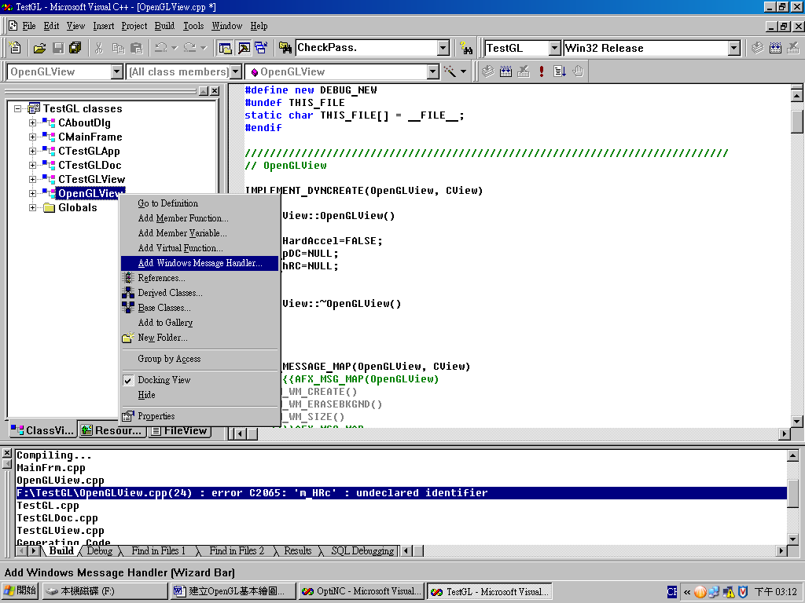
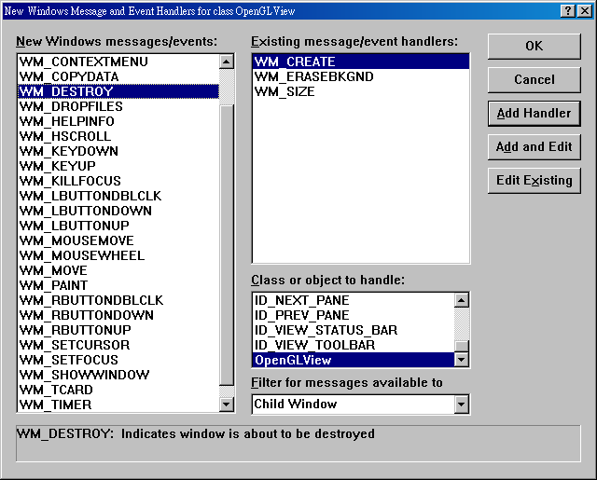
1
- 如下圖所示，在圖標1點選 ”WM_DESTROY”，按 “Add and Edit”。

- 在OpenGLView::OnDestroy內加入如下：
void OpenGLView::OnDestroy()
{
CView::OnDestroy();

// TODO: Add your message handler code here
wglMakeCurrent(m_hDC,m_hRC);
if (m_hRC!=NULL)
wglDeleteContext(m_hRC);
if (m_pDC)
delete m_pDC;// delete the DC
wglMakeCurrent(NULL,NULL);
}

- 在OpenGLView中加入OnEraseBkgnd，如下圖所示，點選OpenGLView，按滑鼠右鍵，選擇 “Add Windows Message Handler…” 加入。
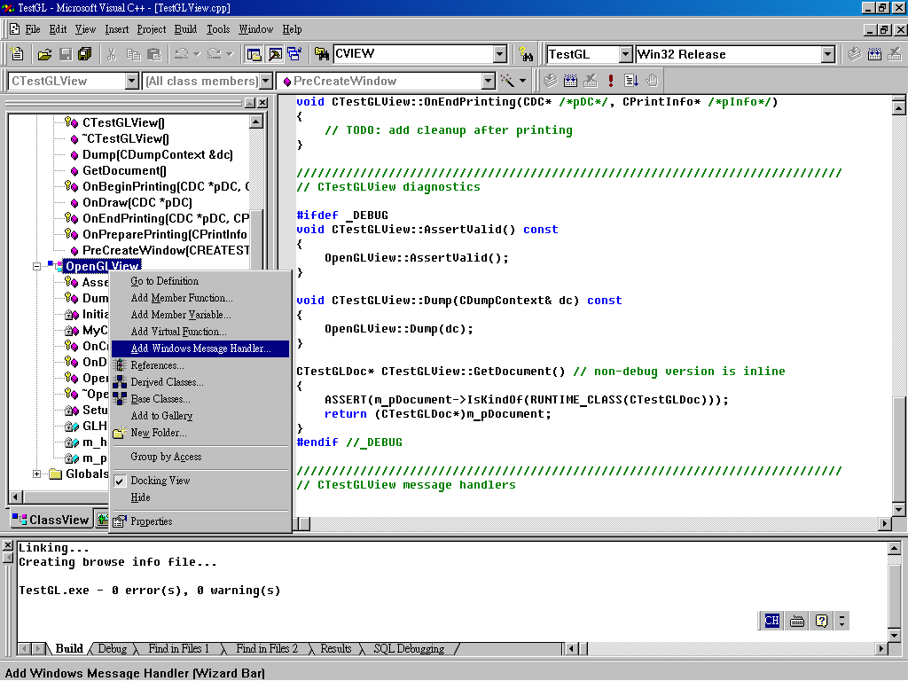
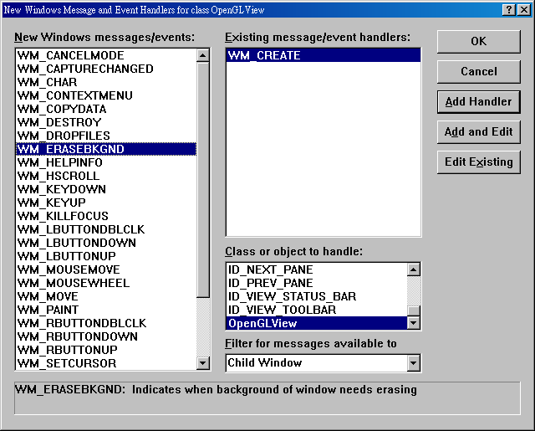
- 如下圖所示，在圖標1點選 ”WM_ERASEBKGND”，按 “Add and Edit”。
1

- 在OpenGLView::OnEraseBkgnd內修改如下：
BOOL OpenGLView::OnEraseBkgnd(CDC* pDC)
{
// TODO: Add your message handler code here and/or call default

return TRUE;
}

- 在OpenGLView中加入PreCreateWindow，如下圖所示，點選OpenGLView，按滑鼠右鍵，選擇 “Add Virtual Function…” 加入
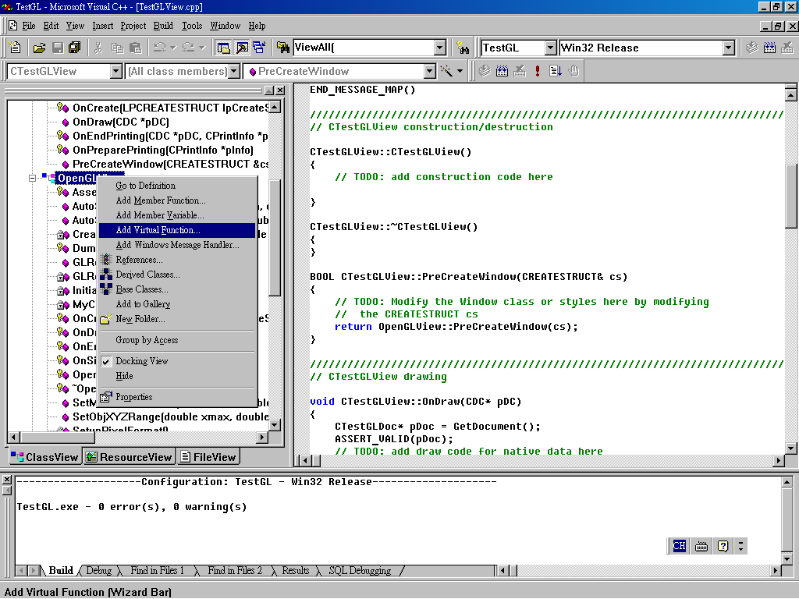
- 如下圖所示，在圖標1點選 ”PreCreateWindow”，按 “Add and Edit”。
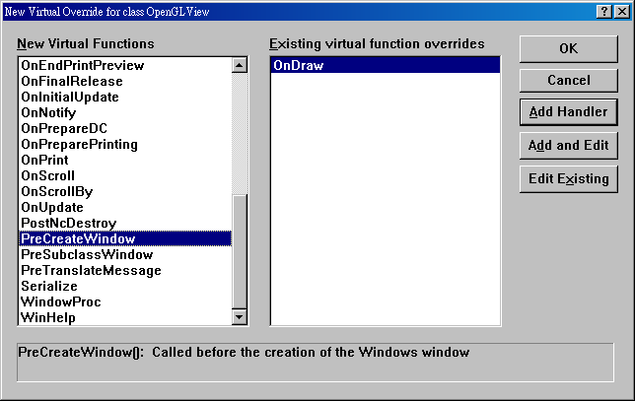
- 在OpenGLView::PreCreateWindow中加入：
BOOL OpenGLView::PreCreateWindow(CREATESTRUCT& cs)
{
// TODO: Add your specialized code here and/or call the base class
cs.lpszClass = AfxRegisterWndClass(CS_HREDRAW | CS_VREDRAW | CS_DBLCLKS | CS_OWNDC,
LoadCursor(NULL,IDC_ARROW),NULL,NULL);
cs.style |= WS_CLIPSIBLINGS | WS_CLIPCHILDREN;
return CView::PreCreateWindow(cs);
}

- 在CTestGLView::OnDraw加入：
void CTestGLView::OnDraw(CDC* pDC)
{
CTestGLDoc* pDoc = GetDocument();
ASSERT_VALID(pDoc);
// TODO: add draw code for native data here
OpenGLView::OnDraw(pDC);
}

- 在OpenGLView::OnDraw加入：
void OpenGLView::OnDraw(CDC* pDC)
{
CDocument* pDoc = GetDocument();
// TODO: add draw code here
wglMakeCurrent(m_hDC, m_hRC);
glFlush();
glClear(GL_COLOR_BUFFER_BIT | GL_DEPTH_BUFFER_BIT);// clear background
GLRender();
SwapBuffers(m_hDC); // if double buffering is used it's time to swap the buffers
wglMakeCurrent(NULL,NULL);
}

- 在OpenGLView中加入virtual void OnDraw(CDC* pDC)。

- 在OpenGLView中加入OnSize，如下圖所示，點選OpenGLView，按滑鼠右鍵，選擇 “Add Windows Message Handler…” 加入。
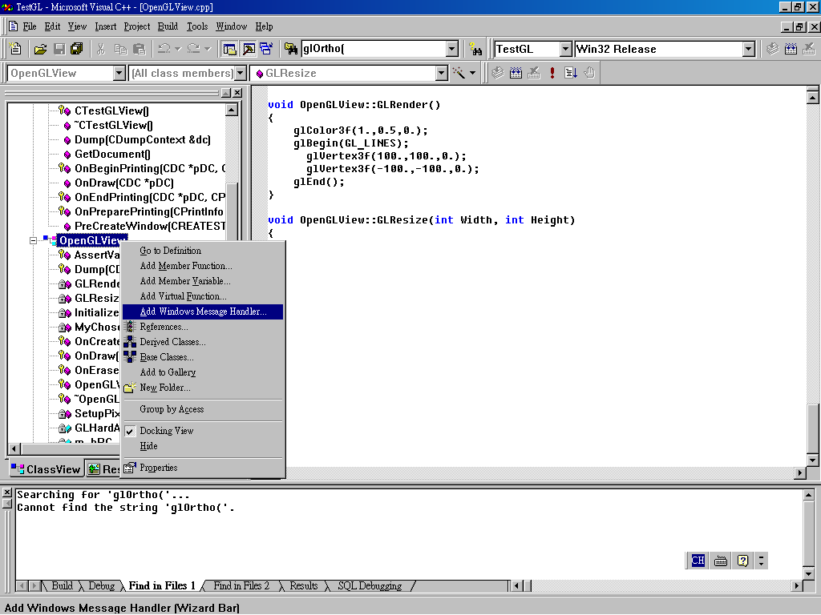
- 如下圖所示，在圖標1點選 ”WM_SIZE”，按 “Add and Edit”。
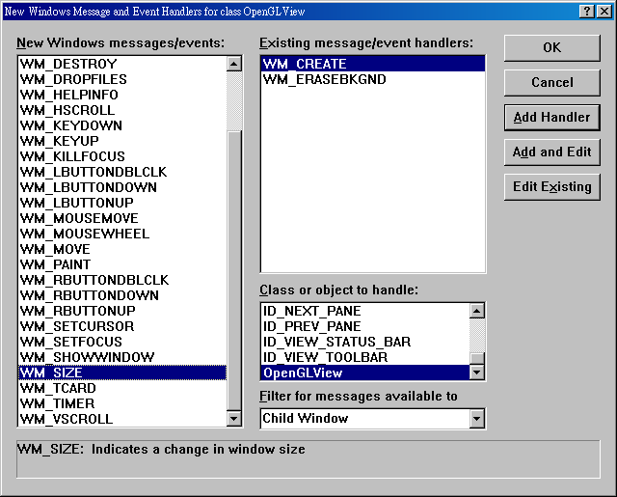
1
- 在OpenGLView::OnSize加入：
void OpenGLView::OnSize(UINT nType, int cx, int cy)
{
CView::OnSize(nType, cx, cy);

// TODO: Add your message handler code here
GLResize(cx,cy);
}

- 在OpenGLView增加void GLResize(int Width, int Height)。
void COptiNCView::GLResize(int Width, int Height)
{
if (0>=Width||0>=Height)
return;
ScrWidth=Width;ScrHeight=Height;
// TODO: Add your message handler code here
CreateProjMatrix(EyeXMax,EyeXMin,EyeYMax,EyeYMin);
}

- 增加 int ScrHeight及ScrWidth。

- 在OpenGLView增加GLResize(int Width, int Height)。
void OpenGLView::GLResize(int Width, int Height)
{
if (0>=Width||0>=Height)
return;
ScrWidth=Width;ScrHeight=Height;
// TODO: Add your message handler code here
CreateProjMatrix(EyeXMax,EyeXMin,EyeYMax,EyeYMin);
}

- 在OpenGLView增加double EyeXMax、EyeXMin、EyeYMax、EyeYMin、EyeZMax、EyeZMin，以及void CreateProjMatrix(double xmax, double xmin, double ymax, double ymin)。

- 在OpenGLView::CreateProjMatrix中加入：
void OpenGLView::CreateProjMatrix(double xmax, double xmin, double ymax, double ymin)
{
double dx,dy;

if (xmax<xmin)
return;
if (ymax<ymin)
return;
dx=xmax-xmin;
dy=ymax-ymin;
if (dx<=dy)
{ ymax=ymin+dx;
dy=dx;
}
else
{ xmax=xmin+dy;
dx=dy;
}
if (ScrWidth<=ScrHeight)
ymax=ymin+dx*ScrHeight/ScrWidth;
else
xmax=xmin+dy*ScrWidth/ScrHeight;
EyeXMax=xmax;EyeXMin=xmin;
EyeYMax=ymax;EyeYMin=ymin;
wglMakeCurrent(m_hDC,m_hRC);
glViewport(0,0,ScrWidth,ScrHeight);
glMatrixMode(GL_PROJECTION);
glLoadIdentity();
glOrtho(EyeXMin,EyeXMax,EyeYMin,EyeYMax,EyeZMin,EyeZMax);
wglMakeCurrent(NULL,NULL);
}

- 在OpenGLView增加void ViewAll()。

- 在OpenGLView::ViewAll加入：
void OpenGLView::ViewAll()
{
double xmax,xmin,ymax,ymin;

AutoScale(ObjXMax,ObjXMin,ObjYMax,ObjYMin,ObjZMax,ObjZMin,xmax,xmin,ymax,ymin);
CreateProjMatrix(xmax,xmin,ymax,ymin);
UpdateDrawView();
}

- 在OpenGLView加入double ObjXMax、ObjXMin、ObjYMax、ObjYMin、ObjZMax、ObjZMin，以及void AutoScale(double xmax, double xmin, double ymax, double ymin, double zmax, double zmin, double &maxx, double &minx, double &maxy, double &miny)、void UpdateDrawView()。

- 在OpenGLView:: UpdateDrawView加入：
void OpenGLView::UpdateDrawView()
{
Invalidate();
}

- 在OpenGLView:: AutoScale加入：
void OpenGLView::AutoScale(double xmax, double xmin, double ymax, double ymin, double zmax, double zmin, double &maxx, double &minx, double &maxy, double &miny)
{
GLdouble a[16];
double maxz,minz,X,Y,Z,d1,d2;

wglMakeCurrent(m_hDC,m_hRC);
glMatrixMode(GL_MODELVIEW);
glGetDoublev(GL_MODELVIEW_MATRIX,a);
wglMakeCurrent(NULL,NULL);
X=xmax;Y=ymax;Z=zmax;//給予初始值
maxx=a[0]*X+a[4]*Y+a[8]*Z+a[12];
minx=maxx;
maxy=a[1]*X+a[5]*Y+a[9]*Z+a[13];
miny=maxy;
maxz=a[2]*X+a[6]*Y+a[10]*Z+a[14];
minz=maxz;
AutoScaleCal(X,Y,Z,a,minx,maxx,miny,maxy,minz,maxz);
X=xmax;Y=ymax;Z=zmin;
AutoScaleCal(X,Y,Z,a,minx,maxx,miny,maxy,minz,maxz);
X=xmax;Y=ymin;Z=zmax;
AutoScaleCal(X,Y,Z,a,minx,maxx,miny,maxy,minz,maxz);
X=xmin;Y=ymax;Z=zmax;
AutoScaleCal(X,Y,Z,a,minx,maxx,miny,maxy,minz,maxz);
X=xmin;Y=ymin;Z=zmin;
AutoScaleCal(X,Y,Z,a,minx,maxx,miny,maxy,minz,maxz);
X=xmin;Y=ymin;Z=zmax;
AutoScaleCal(X,Y,Z,a,minx,maxx,miny,maxy,minz,maxz);
X=xmin;Y=ymax;Z=zmin;
AutoScaleCal(X,Y,Z,a,minx,maxx,miny,maxy,minz,maxz);
X=xmax;Y=ymin;Z=zmin;
AutoScaleCal(X,Y,Z,a,minx,maxx,miny,maxy,minz,maxz);

d1=maxx-minx;
d2=maxy-miny;
if (d1>d2)
{ maxy=maxy+(d1-d2)/2.;
miny=miny-(d1-d2)/2.;
d2=d1;
}
if (d1<d2)
{ maxx=maxx+(d2-d1)/2.;
minx=minx-(d2-d1)/2.;
d1=d2;
}
}

- 在OpenGLView加入void AutoScaleCal(double X, double Y, double Z, GLdouble *a, double &minx, double &maxx, double &miny, double &maxy, double &minz, double &maxz)。

- 在OpenGLView::AutoScaleCal加入：
void OpenGLView::AutoScaleCal(double X, double Y, double Z, GLdouble *a, double &minx, double &maxx, double &miny, double &maxy, double &minz, double &maxz)
{
double x1,y1,z1;

x1=a[0]*X+a[4]*Y+a[8]*Z+a[12];
y1=a[1]*X+a[5]*Y+a[9]*Z+a[13];
z1=a[2]*X+a[6]*Y+a[10]*Z+a[14];
if (x1<minx) minx=x1;
if (x1>maxx) maxx=x1;
if (y1<miny) miny=y1;
if (y1>maxy) maxy=y1;
if (z1<minz) minz=z1;
if (z1>maxz) maxz=z1;
}

- 在OpenGLView加入void SetObjXYZRange(double xmax, double xmin, double ymax, double ymin, double zmax, double zmin, bool depthflag)。

- 在OpenGLView::SetObjXYZRange中加入：
void OpenGLView::SetObjXYZRange(double xmax, double xmin, double ymax, double ymin, double zmax, double zmin, bool depthflag)
{
ObjTransX=-0.5*(xmax+xmin);
ObjTransY=-0.5*(ymax+ymin);
ObjTransZ=-0.5*(zmax+zmin);;

ObjXMax=xmax+ObjTransX;ObjXMin=xmin+ObjTransX;
ObjYMax=ymax+ObjTransY;ObjYMin=ymin+ObjTransY;
ObjZMax=zmax+ObjTransZ;ObjZMin=zmin+ObjTransZ;
if (depthflag==true)
{ double d;
d=0.6*sqrt((ObjXMax-ObjXMin)*(ObjXMax-ObjXMin)+(ObjYMax-ObjYMin)*(ObjYMax-ObjYMin)+(ObjZMax-ObjZMin)*(ObjZMax-ObjZMin));
EyeZMax=d;
EyeZMin=-d;
}
}

- 在OpenGLView加入double ObjTransX、ObjTransY、ObjTransZ。

- 在CTestGLView加入void GLRender()。

- 在CTestGLView::GLRender中加入：
void CTestGLView::GLRender()
{
glColor3f(1.,0.5,0.);
glBegin(GL_LINE_STRIP);
glVertex3f(100.,100.,100.);
glVertex3f(-100.,100.,100.);
glVertex3f(-100.,-100.,100.);
glVertex3f(100.,-100.,100.);
glVertex3f(100.,100.,100.);
glEnd();

glBegin(GL_LINE_STRIP);
glVertex3f(100.,100.,-100.);
glVertex3f(-100.,100.,-100.);
glVertex3f(-100.,-100.,-100.);
glVertex3f(100.,-100.,-100.);
glVertex3f(100.,100.,-100.);
glEnd();

glBegin(GL_LINES);
glVertex3f(100.,100.,100.);
glVertex3f(100.,100.,-100.);
glEnd();
glBegin(GL_LINES);
glVertex3f(-100.,100.,100.);
glVertex3f(-100.,100.,-100.);
glEnd();
glBegin(GL_LINES);
glVertex3f(-100.,-100.,100.);
glVertex3f(-100.,-100.,-100.);
glEnd();
glBegin(GL_LINES);
glVertex3f(100.,-100.,100.);
glVertex3f(100.,-100.,-100.);
glEnd();
}

- 在CTestGLDoc::OnNewDocument中加入如下︰
BOOL CTestGLDoc::OnNewDocument()
{
if (!CDocument::OnNewDocument())
return FALSE;

// TODO: add reinitialization code here
// (SDI documents will reuse this document)
POSITION pos=GetFirstViewPosition();
CTestGLView *DrawV=(CTestGLView *)GetNextView(pos);
DrawV->SetObjXYZRange(100.,-100.,100.,-100.,100.,-100.);
DrawV->SetModelViewMatrix(-60.,0.,45.);
DrawV->ViewAll();
return TRUE;
}

- 在CTestGLDoc.cpp檔頭加入：
#include "TestGLView.h"

- 下拉主選單，點選Build\Build TestGL.exe，產生執行檔。
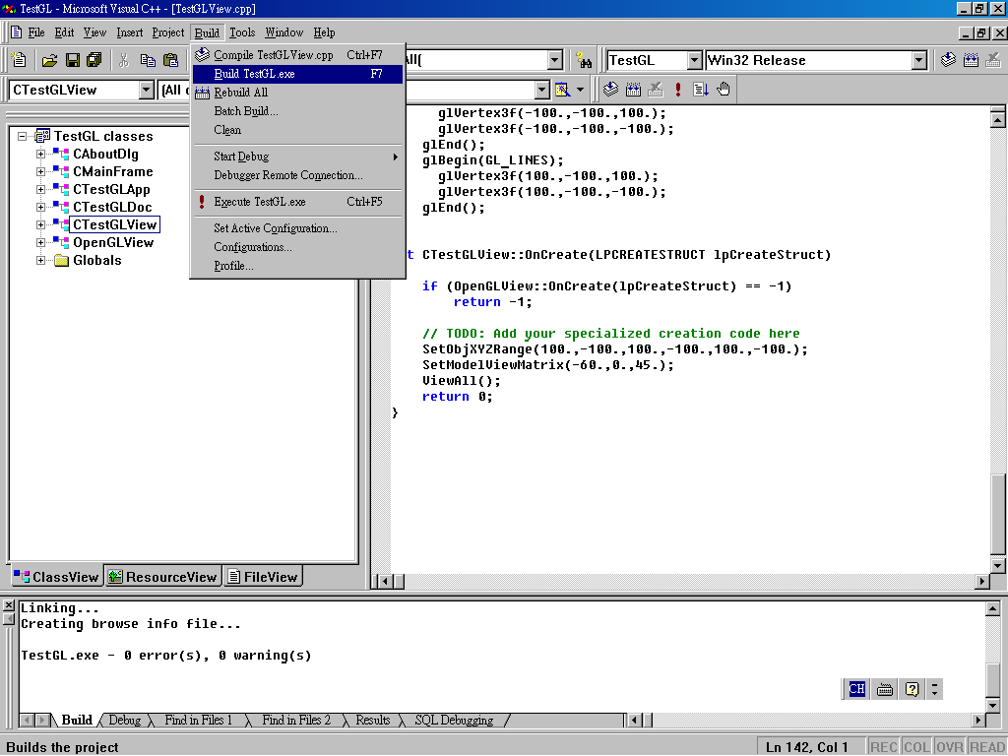
- 執行結果如下圖：
